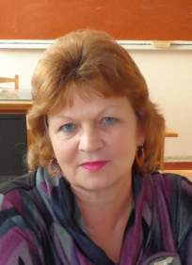
Тетяна Трипуз, учитель математики,
керівник лабораторії точних наук
Куйбишевського НВК,
Снігурівський р-н., Миколаївська обл.

Методичний проект
«Від креативного учителя до успішного учня»
(засідання творчої лабораторії точних наук)

Творча праця можлива тільки тоді, коли людина ставиться до роботи з любов’ю, коли вона свідомо бачить у ній радість, коли праця для неї є основною формою прояву особистості і таланту
(А. Макаренко)
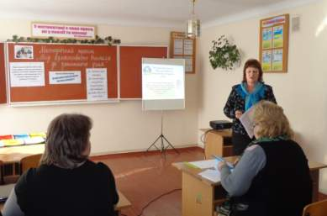
Мета проекту:
- сприяти підвищенню рівня викладання природничих дисциплін, вихованню творчої особистості педагога, якого характеризує високий рівень професійної культури;
- показати теоретичні та практичні обґрунтування проектної технології, яка забезпечить формування синтетичного типу мислення вчителя й учня.
Основні завдання проекту:
- стимулювати неперервну фахову й загальну педагогічну освіту вчителів предметників – членів творчої лабораторії точних наук;
- посилити мотивацію вчителя до якісної і творчої роботи;
- об’єктивно оцінювати трудову діяльність вчителя;
- сприяти роботі педагога над творчим самовдосконаленням і особистим фаховим зростанням;
- забезпечити участь кожного члена лабораторії в науковій та інноваційній діяльності та в розвитку успішної особистості кожного школяра;

Ключова проблема проекту: Що може зробити людина для людства, якщо прагне досконалості?

І. Методичний проект діяльності педагога - розв’язання педагогічних проблем його теми дослідження.
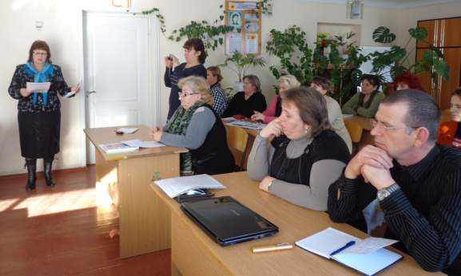

Керівник лабораторії природничих дисциплін: Трипуз Т.М.

Ні для кого не секрет, що в наш час конкурентоспроможність кожної людини на ринку праці залежить від його вміння оволодіти новими технологіями, адаптуватися до умов праці, що змінюються. Основами розвитку суспільства стають не ресурси, а знання.
Що ж необхідно нашим учням для успіху?
- Здатність творчо мислити.
- Уміти працювати в команді і володіти навичками спілкування.
- Визначати пріоритети, планувати конкретні результати і нести персональну відповідальність за них.
- Ефективно використовувати знання реального життя.
- Комп’ютерна грамотність.
Метод проектів дає можливість кожному, хто навчається (а вчитель навчається на протязі всієї своєї трудової діяльності):
- вибрати справу до душі у відповідності зі своїми намірами та можливостями;
- оволодіти необхідними ключовими компетенціями.
Які саме основні професійні компетентності учителя формуються під час використання ним проектної технології:
- знання в галузі предмета;
- орієнтація в сучасних дослідженнях;
- володіння методиками викладання предметів;
- теоретичні знання в галузі індивідуальних особливостей психології й психофізіології пізнавального процесу, уміння використовувати ці знання в конструюванні реального освітнього простору;
- уміння педагогічними засобами визначати пізнаваний рівень розвитку учня;
- практичне володіння прийомами спілкування, які дають змогу здійснювати спрямовану результативну неруйнівну взаємодію в системі «учитель-учень» на всіх рівнях управління:стратегічний рівень (через програми, підручники), тактичний рівень (через тематичне планування, конспекти уроків), ситуативний рівень
( здійснення в разі потреби цілеспрямованої педагогічної підтримки учня);
- володіння управлінськими технологіями (педагогічний аналіз, уміння проектувати цілі, планувати, організовувати, коригувати, виконувати різні ролі: лідера й виконавця);
- здатність до постійного професійного вдосконалення.
(фрагменти відео уроків з використанням проектної технології навчання)
Готуючись до засідання лабораторії, до педагогічної ради ви вже який раз опрацювали джерела інформації щодо проектної технології навчання та виховання особистості. Знаєте для чого створюється проект, чим викликана необхідність його створення, як в подальшому він буде використаний.
До складу проекту входить 6 «П»:
ІІ. Психологічний аспект проектної технології навчання як засіб інтелектуального і творчого розвитку особистості
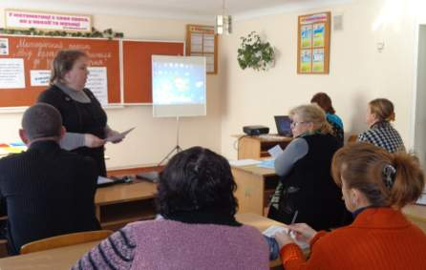

Практичний психолог,
вчитель географії і біології: Василькова С.І.

В психологічному аспекті проектування може стати засобом інтелектуального, творчого та соціального саморозвитку всіх суб’єктів освіти, фундаментом моделювання та організації навчально-виховного процесу, засобом розвитку проектних здібностей. Як сказав О.Пометун, що проект – це цільовий акт діяльності, в основу якого покладено інтереси людини.
В основі методу проектів лежить розвиток пізнавальних навичок учнів, уміння самостійно конструювати свої знання, уміння орієнтуватися в просторі, розвиток критичного мислення. В центрі уваги – учень, освітній процес будується не в логіці навчального предмета, а в логіці діяльності, що має особистісний сенс для учня, що підвищує його мотивацію в навчанні, індивідуальний темп роботи над проектом забезпечує вихід кожного учня на свій рівень розвитку; комплексний підхід до роботи навчальних проектів сприяє збалансованому розвитку основних фізіологічних і психічних функцій учня.
З педагогами комплексу було проведено анкетування. Метою анкети було: виявлення готовності педагогів та їх учнів до проектної діяльності. В анкетуванні взяли участь 8 педагогів. Результати такі:
- На запитання анкети «Чи володієте ви технологією проектної діяльності» 8 педагогів дали відповідь «так».
- На запитання «Які напрямки проектної роботи ви використовуєте з учнями», відповіді були такі: пошукові, самоосвітні, дослідницькі, практико-пошукові, творчі, мистецькі, інформаційні, презентаційні, аналітичні, прикладні, тобто, думки колег з цього питання були різнопланові, в залежності від того, яку мету вони ставлять перед собою, які цілі та кінцевий результат.
- У ставленні педагогів до проектної діяльності думки знову розійшлися. Деякі педагоги стверджують, що дослідницька робота необхідна тільки для творчих учнів, деякі – для всіх учнів, тому що це крок до розвитку всіх мислительних операцій, до розвитку творчості. 1 педагог відповів, що ця технологія дає можливість краще співпрацювати вчителю з учнівським колективом та учням, зрозуміти вимоги вчителя, 1 педагог зазначив, що впровадження проектної технології – це вибір кожного, але по суті, вся праця вчителя – це щоденне проектування.
- Більшість учнів комплексу, за відповідями вчителів, знаходяться на другому рівні самоосвітньої компетентності, а саме вміють здійснювати окремі самоосвітні операції, але ще недостатньо володіють творчо-пошуковою діяльністю.
- Всі педагоги зазначили, що використання методу проектів сприяє розвитку комунікативних навичок, розвитку самостійності в учнів, вони вміють суб’єктивно оцінювати свою діяльність. Під час роботи над проектом всі вчителі враховують індивідуальні особливості учнів, а саме: інтереси, знання, творчість, кмітливість, можливості і всі учні при цьому розвиваються.
Щоб визначити, на якому етапі самоосвітньої компетентності знаходяться учні, тому що більшість педагогів в анкеті відповіли, що це етап, де учні вміють здійснювати окремі самоосвітні операції, я розробила анкету для учнів. Були продіагностовані учні 5-8 класів. Запитання анкети складалося з 21 запитання. Проаналізувавши результати анкети, я виявила, що в цілому учні готові до самостійності, вміють користуватися набутими знаннями для вирішення пізнавальних і практичних завдань, розвивають у себе дослідницькі вміння: вміють виявляти проблему, збирати інформацію, спостерігати, проводити експерименти аналізувати, робити узагальнення. Ці умови розвивають в учнів системне мислення, а це є засобом для інтелектуального і творчого розвитку особистості, але треба допомагати учням, щоб вони отримали не готовий результат, а працювали поетапно, в міру своїх сил та можливостей.
Отже, уміння користуватися методом проектів – показник високої кваліфікації викладача, його прогресивної методики. Недарма цю технологію відносять до технології 21 століття, яка передбачає перш за все вміння адаптуватися до стрімко мінливих умов життя людини постіндустріального суспільства.
Нова ситуація вимагає нових підходів. Якщо учень зуміє впоратися з роботою над навчальним проектом, то можна сподіватися, що в дорослому житті він виявиться більш пристосованим: зуміє планувати власну діяльність, працювати з різними людьми, орієнтуватися в різноманітних ситуаціях, тобто адаптуватися до мінливих умов життя

ІІІ. Презентація методичного проекту «Від креативного вчителя до успішного учня»
Успішно ведуть проектну діяльність і учні, і вчителі. По суті, вся праця вчителя – це щоденне проектування. Наша робота має конкретну мету, ми ставимо перед собою завдання, шукаємо інформацію, обробляємо її, представляємо результати публічно.

Авторський креативний проект
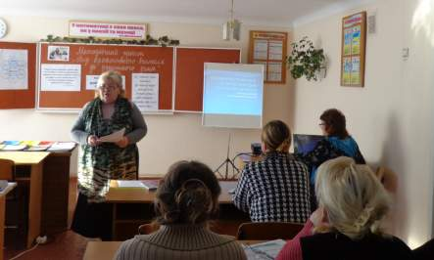

Учитель фізики, математики Роковець Л.В.

Створення оптимальних умов для розвитку
творчо-інтелектуальних здібностей на основі
інноваційних технологій навчання

КЕРІВНА ТЕЗА ПРОЕКТУ:
«Чим повніше джерело знань, тим глибша ріка життя»
(В. Домиль)
МЕТА ПРОЕКТУ: Дослідити аспекти впливу інноваційних технологій на творчий розвиток учнів. Визначити оптимальні умови та конкретні методи розвитку продуктивного мислення та інтелектуально-еврестичних здібностей школярів в процесі навчання. Створити систему наукової співпраці учнів та педагогів-дослідників на шляху становлення особистості випускника з інтегрованим мисленням.
ТЕРМІН РЕАЛІЗАЦІЇ ПРОЕКТУ: Вересень 2013-2016 р.р.
УЧАСНИКИ ПРОЕКТУ: Члени лабораторії точних наук, творча група учнів-дослідників.
КОНСУЛЬТАНТИ: Адміністрація комплексу.
ФОРМА ЗАХИСТУ ПРОЕКТУ: Аналітичний звіт координатора проекту, випуск методичного посібника.
КООРДИНАТОР ПРОЕКТУ: Вчитель фізики Роковець Л. В.

ТЕОРЕТИЧНЕ ОБҐРУНТУВАННЯ ПРОЕКТУ
З метою дослідження даної проблеми здійснити пошук, розробки та апробації найбільш ефективних прийомів, методів розвитку творчих здібностей обдарованих учнів; удосконалити форми творчої науково-дослідницької роботи школярів та забезпечити належні умови щодо формування інтегративного мислення учнів-дослідників.

СКЛАДОВІ УСПІШНОЇ РЕАЛІЗАЦІЇ ДАНОГО ПРОЕКТУ
І. Педагогічна майстерність – досконале й творче використання вчителем-дослідником професійних функцій на рівні мистецтва, результатом якого є створення найкращих умов становлення і розвитку особистості учня-дослідника, забезпечення високого рівня інтелектуально-творчого росту та ціннісного збагачення школярів.
ІІ. Педагогічна техніка – сукупність найбільш вишуканих методів, прийомів та вмінь вчителя, спрямованих на реалізацію завдань, поставлених в процесі організації дослідження.
ІІІ. Педагогічна психологія – система знань, необхідних вчителю-досліднику для вирішення стратегічних завдань по формуванню творчо-обдарованої особистості школяра.

ПРОГРАМНІ ТЕЗИ ПОСТАНОВКИ ПРОБЛЕМИ
1. Педагогічна майстерність як найвища мета становлення вчителя-дослідника.
2. Створення сприятливих умов для вироблення інтегративного мислення школярів.
3. Забезпечення інформаційно-теоретичного фону розвитку пізнавально-творчих здібностей учнів-дослідників.
4. Розробка дієвих прийомів активізації творчого потенціалу дитини.
5. Забезпечення логічного зв’язку між структурними одиницями проекту.
6. Розробка новітніх форм творчої, науково-дослідницької роботи учнів над проблемами експерименту.
7. Пошук ефективних напрямі співробітництва вчителя та учнів-дослідників.
8. Формування ядра школи учня-дослідника.
9. Пошук різних варіантів узагальнення і розповсюдження найбільш цікавих ідей, прийомів, методичних наробок учнів-експериментаторів, спрямованих на розвиток їх творчо-інтелектуальних здібностей.
10. Визначення найбільш ефективно працюючих структурних одиниць проекту і виявлення оптимальних взаємодій між ними стосовно подальшого розвитку творчої особистості школяра.
ПЛАН РЕАЛІЗАЦІЇ ПРОЕКТУ
1.Розробка дієвої програми плекання обдарованої особистості школяра.
2.Вибір тем дослідницьких робіт учнів-експериментаторів.
3.Надання дієвої допомоги учням в процесі дослідження проблемних питань.
4.Організація консультативно-навчальних занять з метою пошуку найоптимальніших шляхів проведення дослідів.
5.Ефективна робота школярів з додатковою літературою, довідниками, Інтернет-мережею, енциклопедіями.
6.Аналіз проміжних, етапних результатів постановки експериментальних досліджень учнями.
7. Визначення форм захисту проекту.
8. Підведення підсумків, оформлення результатів досліджень.

Авторський науково-дослідницький проект
«Проблемне навчання на уроках математики як засіб інтелектуального і творчого розвитку особистості»
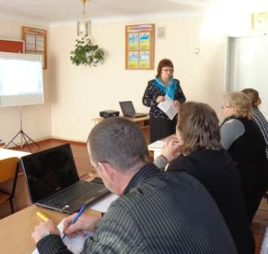
Учитель математики Трипуз Т.М.
Найголовніше рішення у житті людини – вибір професії. Я з самого дитинства мала бажання здобути освіту і стати вчителем. Моя мрія здійснилася. Після школи я закінчила інститут, одержала фахову спеціальність вчителя математики і ось уже 38 років працюю в Куйбишевській школі.
Долею так судилося, щоб математика стала справою мого життя. Для мене математика – це шлях до дитини, до найсокровенніших таємниць її думки, логіки, творчого горіння, до краси та гармонії. Щоденне спілкування з дітьми дає мені силу, радість життя. Почуваюся щасливою, коли в дитячих оченятах горить іскра зацікавленості, коли я бачу, що в дитячій голівці народжується ідея, коли дитина з радістю поспішає вранці до школи. На кожному уроці, під час позакласних заходів прагну, щоб наша «цариця наук» пройшла крізь дитячі серця, була осмислена ними та засвоєна. Бо творити на землі Людину покликана натхненна праця вчителя, що є стежиною, по якій Людина піднімається до вершин благородства.
Проблемне навчання спрямоване на створення особливого виду мотивації – проблемної, тому потребує адекватного конструювання дидактичного змісту матеріалу, який треба подати як мету проблемної ситуації. Сьогодні під проблемним навчанням (технологією проблемного навчання) розуміють таку організацію навчально-виховного процесу, яка забезпечить створення в розумінні учнів, під керівництвом учителя, проблемних ситуацій та організацію активної самостійної діяльності щодо їх розв'язання, в результаті якого і відбувається творче оволодіння навчальними компетенціями та розвиток розумових здібностей школярів.

- Дослідити етапи проблемного навчання:

- оптимальний підбір проблемних ситуацій та засобів їх створення;
- застосування проблемних ситуацій, які тісно пов’язані з практичним застосуванням у повсякденному житті;
- врахування особливостей проблемних ситуацій в різних видах навчальної роботи та в різних класах за віком;
- проблемний виклад знань - учитель демонструє еталон проблемного мислення;
- частково-пошуковий виклад знань – вчитель створює проблемну ситуацію, сам формулює проблему і залучає школярів до її розв'язання;
- пошуковий виклад знань – вчитель створює проблемну ситуацію, формулює проблему, а учні розв'язують її самостійно;
- дослідницький метод отримання знань – учні самі визначають проблему, формулюють і вирішують її;
- особистісний підхід і майстерність вчителя, що має позитивний вплив на розвиток творчих пізнавальних та інтелектуальних здібностей учнів.
2. Показати як проблемний виклад навчального матеріалу впливає на розвиток розумових здібностей школярів, їх самостійність та активність, творче мислення.

Суть методичного проекту заключається в створенні умов для творчого саморозвитку особистості через технологію проблемного навчання. Новизна досвіду реалізується в постійній варіативності компонентів створених ситуацій, в умовах навчання, завданнях та прийомах їх виконання, в постійній зміні проблем, способів їх доведення і висновків.

Завдання
проблемного дослідження



Засвоєння учнями навчальних компетенцій, здобутих у ході активного пошуку й самостійного розв’язання проблем
Формування особистості з гнучким розумом, розвиненими потребами до самостійних дій та творчими здібностями

Виховання активної творчої особистості, яка вміє бачити, ставити і вирішувати нестандартні проблеми
Прищепити учням уміння користуватися дослідницькими прийомами збирати необхідну інформацію, вміти її аналізувати, висувати гіпотези, робити висновки

- Створення проблемних ситуацій
- Формулювання проблем
- Надання учням необхідної допомоги у вирішенні проблем
- Перевірка розв’язання проблем
- Керівництво процесом систематизації і закріплення набутих знань

Сукупність дій
Проблемне навчання

- Гнучкість мислення
- Творчість мислення
- Пізнавальний інтерес
- Неординарність думки
- Допитливість
- Оригінальність відповіді
- Точність досліджень
- Усвідомлення власного досвіду

Творча особистість
- Уява і пошук оригінальних ідей
- Уміння знаходити протиріччя
- Постановка нестандартних запитань
- Асоціювання
- Пошук аналогій
- Самостійність у відпрацюванні інформації
- Особистісний підхід до будь-якого виду діяльності
- Створення ситуації пошуку
- Усвідомлене сприйняття
- Розвиток фантазії
- Формування дослідницьких компетенції
- Творча співпраця учня та вчителя
- Володіння значним обсягом інформації
- Багатий словниковий запас
- Високий рівень допитливості, критичність мислення
- Уміння будувати гіпотези, передбачати наслідки
- Уміння аналізувати, синтезувати, інтегрувати інформацію
- Уміння аналізувати проблемні ситуації
- Швидкість мислення, гнучкість мислення
- Багата уява
- Розвиток інтуїції
- Винахідливість
- Високий рівень естетичних цінностей

Умови інтелектуального розвитку
Прийоми творчого мислення
Творчі здібності
Пізнавальні здібності, навички
ІV. Модель креативного вчителя та успішного учня.
Отже, ми побачили і почули як кожен вчитель зміг спроектувати власну модель професійної майстерності, відповідно до якої перед кожним стояли завдання. Усе це дозволяє зробити висновок, що проектно-технологічна діяльність дає можливість здійснити перехід від «школи пам’яті» до «школи мислення». У першому випадку опора робиться, головним чином, на процеси сприйняття, уваги, запам’ятовування, у другому – враховується роль мислення, і головною працею стає мислення. Тобто, метод проектів - це метод в основі якого лежить розвиток пізнавальних, інтелектуальних, творчих навичок школярів, уміння самостійно конструювати свої знання, орієнтуватися в інформаційному просторі, критично мислити.
Враховуючи результативність проектної технології навчання та виховання, було дано завдання: створити модель креативного вчителя та успішного учня.
(Парна робота:Васильков Ю.М. і Василькова С.І. ; Роковець Л.В. і Чернишева В.Л.)
Модель креативного вчителя

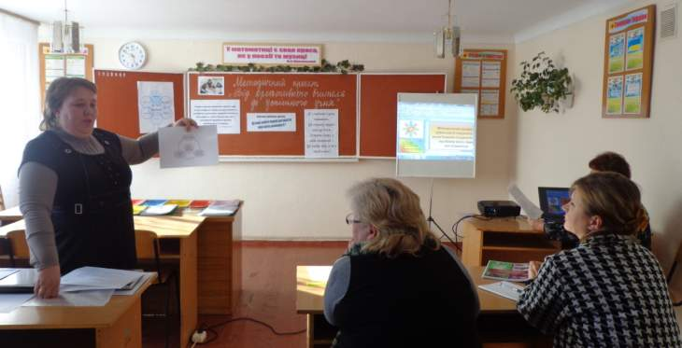

Креативність – це здатність дивуватися, знаходити рішення в нестандартній ситуації, спрямованість на нове та вміння глибоко усвідомлювати свій досвід. В.Сухомлинський говорив, що немає людей більш допитливих, більш одержимих думками про творчість, як учителі. Педагогічна діяльність, яка є сплавом науки і мистецтва, за своїми компонентами передбачає творчість. А тому вчитель – це креативна особистість: високо компетентна, працездатна, вольова, активна, комунікабельна, динамічна і впевнена в собі.
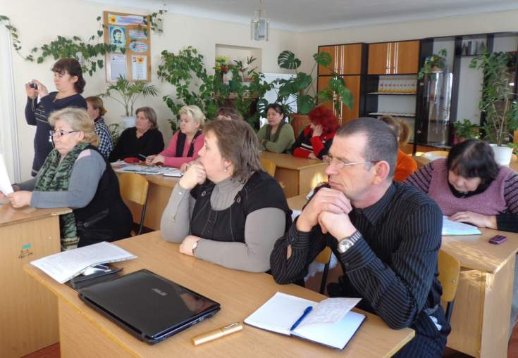
Модель успішного учня

ІНТЕЛЕКТУАЛЬНИЙ РОЗВИТОК
ШКІЛЬНИЙ ДІАПАЗОН ПОЛІНАВЧАННЯ Й ІНТЕЛЕКТУАЛЬНОГО РОЗВИТКУ

ШИРОКИЙ СВІТ ЗАХОПЛЕНЬ –
ДОРОГОВКАЗ ДОРОСЛОГО
ЖИТТЯ Й МІСІЇ
В ОТОЧУЮЧОМУ СОЦІУМІ

ЗБЕРЕЖЕННЯ МОРАЛЬНИХ ЦІННОСТЕЙ
ДОСЯГНЕННЯ МРІЇ

ЗДОБУТТЯ ПРІОРИТЕТНОЇ ПРОФЕСІЇ
СТВОРЕННЯ ЩАСЛИВОЇ СІМ'Ї

ДИТИНСТВО – І СТУПІНЬ ДОСКОНАЛОСТІ ОСОБИСТОСТІ

ДАР ДИТИНИ, ОТРИМАНИЙ ПРИ НАРОДЖЕННІ

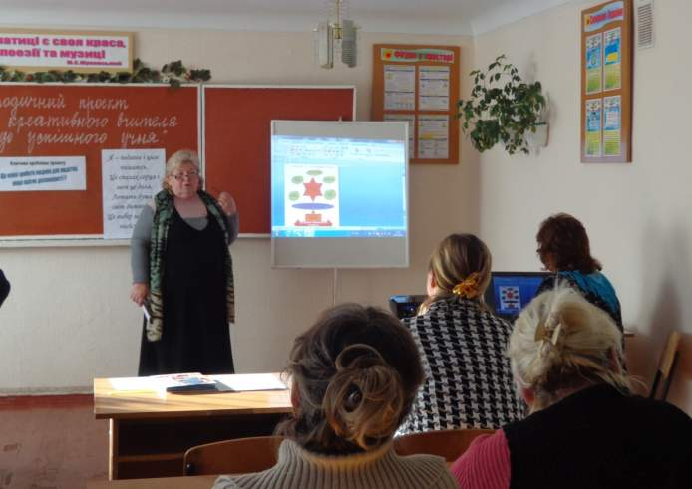

В.Сухомлинський зазначав, що немає універсальних рецептів, форм і методів, які б гарантували успіх. Ми не стверджуємо, що впровадження проекту – ідеальна стратегія підвищення фахового рівня вчителя та успішності учня. Це – наш вибір, наш підхід. Ми не зупиняємося на досягнутому, адже розвивається той, хто рухається вперед.
Я – педагог і цим пишаюсь.
Це спалах серця і моя це доля.
Летить душа у світ дитячий –
Це вибір мій, а не з чиєїсь волі.

